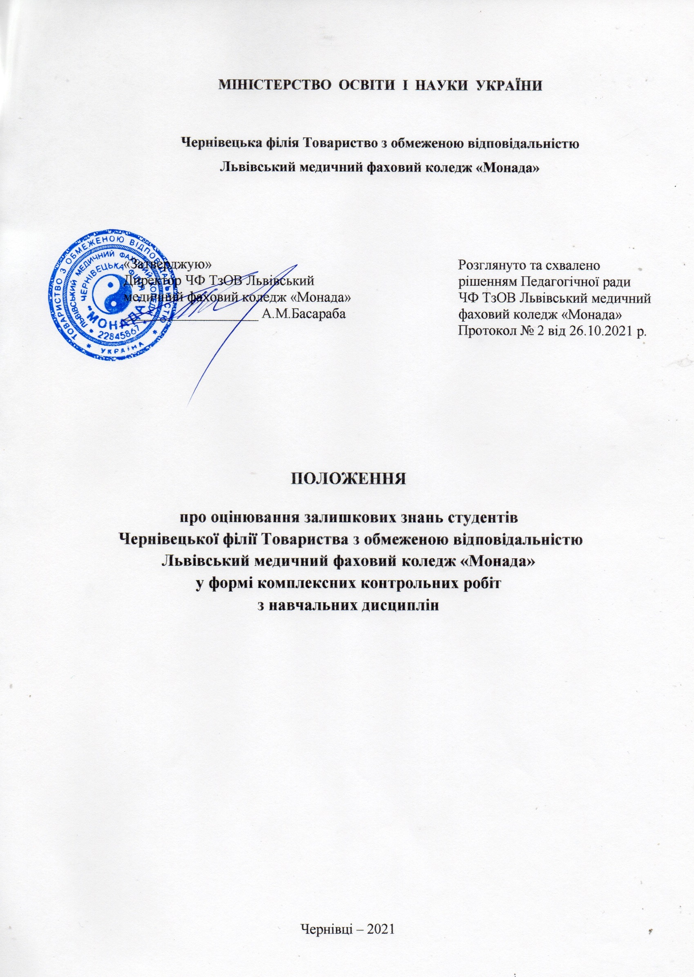

У положенні наведені основні сучасні вимоги щодо оцінювання залишкових знань студентів та проведення комплексних контрольних робіт. Надано рекомендації щодо розробки пакета комплексної контрольної роботи, порядок її проведення та оформлення результатів при самоаналізі та акредитаційній експертизі. У додатках запропоновано відповідні форми, необхідні для створення пакета комплексної контрольної роботи.

Загальні положення
  - Це положення регламентує порядок оцінювання залишкових знань студентів Чернівецької філії ТзОВ Львівський медичний фаховий коледж «Монада» (надалі – коледж) у формі комплексних контрольних робіт (надалі - ККР) з навчальних дисциплін.
  - ККР - контрольний захід із навчальної дисципліни, який здійснюється з метою виявлення рівня залишкових знань студентів та контролю за якістю навчального процесу. На цей контрольний захід виносять весь матеріал, передбачений навчальною програмою дисципліни.
  - Оцінювання рівня залишкових знань студентів здійснюють з нормативних дисциплін, вивчення яких закінчено у попередньому семестрі або навчальному році.
  - Термін проведення ККР та перелік нормативних дисциплін, з яких буде здійснюватися ККР, визначає наказ директора з урахуванням пропозицій профільних методичних комісій з основних напрямів. Пропозиції повинні містити навчальні дисципліни з трьох циклів нормативної частини навчального плану:
- гуманітарної та соціально-економічної підготовки;
- фундаментальної підготовки;
- професійно - орієнтованої та практичної підготовки.
  - До виконання ККР залучають всі академічні групи студентів денної форми навчання (крім першого курсу) кожного напряму підготовки та кожної спеціальності навчання освітньо-кваліфікаційного рівня (надалі – ОКР) «молодший спеціаліст», «фаховий молодший бакалавр» та кожної спеціальності випускних курсів навчання ОКР.
  - Контрольний захід вважається таким, що відбувся, якщо в ньому взяли участь не менше ніж 90% складу академічної групи.
  - Студенти однієї групи виконують контрольні завдання ККР не більше ніж з однієї дисципліни на день.
  - Результати ККР враховують у рейтинговій оцінці діяльності студентів, відділень.

Рекомендації щодо розробки пакета ККР
  - ККР з гуманітарних, фундаментальних та фахових дисциплін належать до засобів діагностики якості вищої освіти.
  - ККР розробляють відділення коледжу з урахуванням освітньо-кваліфікаційної характеристики фахівця та робочих програм навчальних дисциплін і використовують:
- при проведенні самоаналізу навчального закладу з метою корекції робочих навчальних програм, удосконалення організації навчального процесу;
- при проведенні акредитаційної або атестаційної експертизи з метою державного оцінювання рівня підготовки студентів.
  - Для розробки пакета ККР відділення створює робочу групу, до складу якої залучають найбільш кваліфіковані кадри професорсько-викладацького складу.
  - Пакет ККР - це сукупність документів, які мають забезпечити об’єктивне оцінювання рівня залишкових знань студентів з навчальної дисципліни. До пакета ККР включають:
- навчальну програму дисципліни;
- контрольні завдання з дисципліни - перелік формалізованих завдань, виконання яких потребує вміння застосовувати інтегровані знання програмного матеріалу дисципліни;
- критерії оцінювання виконання завдань ККР;
- рецензію на ККР;
- перелік матеріалів, використання яких дозволяється під час виконання контрольних завдань ККР;
- відповіді (ключі тестів) на контрольні завдання ККР.
  - Контрольне завдання ККР - це перелік формалізованих питань (тестів), вирішення яких потребує вміння застосовувати інтегровані знання програмного матеріалу дисципліни, їх кількість в одному варіанті ККР визначає відділення, яке відповідає за розробку пакетів ККР.
  - Контрольні завдання (КЗ) повинні:
- охоплювати весь програмний матеріал навчальної дисципліни;
- мати кількість варіантів на 3-5 більше ніж кількість студентів, які одночасно виконують ККР (але не менше 30 варіантів);
- мати однакову структуру (за кількістю питань або тестів), бути рівнозначної складності, а трудомісткість відповідати відведеному часу контролю (до двох академічних годин);
- за можливості зводити до мінімуму непродуктивні витрати часу на допоміжні операції, проміжні розрахунки та інше;
- використовувати відомі студентам терміни, назви, позначення.
Усі завдання ККР повинні мати професійне (фахове) спрямування і вимагати від студентів не відтворення знань окремих тем і розділів навчальної дисципліни, а їх інтегроване застосування.
Кожне питання КЗ повинно розпочинатися словами: Визначити..., Дати оцінку..., Обґрунтувати..., Проаналізувати..., Провести порівняння..., Розрахувати...тощо. При їх виконанні студенти повинні продемонструвати не репродуктивні знання, а вміння використовувати набуті знання для вирішення практично спрямованих завдань.
Оцінювання результатів виконання ККР здійснюється за 100-бальною шкалою, з подальшим переведенням балів у традиційну чотирибальну систему оцінок згідно з таблицею:

Кількість балів за виконання ККР | Оцінка за чотирьох бальною системою
100-90 | “відмінно”
89-75 | “добре”
74-60 | “задовільно”
59-0 | “незадовільно”

  - При розробці критеріїв оцінювання за основу слід брати повноту і правильність виконання завдань. Оцінка за виконання ККР виставляється згідно з існуючим положенням за чотирибальною системою “відмінно”, “добре”, “задовільно”, “незадовільно”.
  - Рецензії на пакет ККР дають фахівці з відповідної галузі. У рецензії необхідно відобразити:
- відповідність варіантів завдань вимогам навчальної програми;
- професійне спрямування та реалізацію принципу комплексності у розроблених варіантах завдань;
- рівнозначність варіантів завдань за їхньою складністю;
- можливість застосування комп’ютерної техніки для виконання контрольних завдань;
- обґрунтованість критеріїв оцінювання виконуваних завдань;
- обґрунтованість та достатність матеріалів, якими студент може користуватися під час виконання контрольних завдань;
- спроможність завдань діагностувати набуті знання, вміння та навички з конкретної навчальної дисципліни.

  - Пакети ККР розробляють на відділеннях коледжу, розглядають на засіданнях предметних комісій та, після рецензування, погоджуються з директором. Затверджує пакети ККР заступник директора з навчальної роботи.
  - Затверджений пакет ККР зберігається у навчальному відділі коледжу, або в завідувача відділення.
  - Титульна сторінка пакету ККР оформляється згідно з Формою 1. До складу ККР входять контрольні завдання (Форма 2). Варіанти контрольних завдань ККР, що видаються студентам під час проведення самоаналізу та при акредитаційній експертизі, розробляються згідно з Формою 3. Відповіді (ключі тестів) на контрольні завдання ККР оформляють відповідно до Форми 4.

Порядок проведення ККР та оформлення результатів при самоаналізі та акредитаційній експертизі

  - Переліки дисциплін, що пропонуються для проведення ККР, пропонують профільні методичні комісії.
  - Тривалість проведення ККР - до двох академічних годин.
  - Складання розкладу проведення ККР, доведення його до відділень та оперативний контроль за виконанням розкладу здійснює навчальний відділ коледжу.
  - Для проведення ККР завідувач відділення призначає відповідальних викладачів.
  - Перевіряються знання з навчальних дисциплін, вивчення яких закінчено в попередньому семестрі або році навчання. Навчальні дисципліни, за якими проводяться заміри залишкових знань, обираються з усіх циклів:
гуманітарної та соціально-економічної підготовки, природничо-наукової підготовки, професійної та практичної підготовки робочого навчального плану. Обираються такі навчальні дисципліни, з яких передбачена семестрова атестація (підсумковий модульний контроль).
  - Для виконання ККР студентів ОКР «молодший спеціаліст», «фаховий молодший бакалавр» розподіляють наступним чином:
- другий курс за циклом гуманітарної та соціально-економічної підготовки та природничо-наукової підготовки;
- третій, четвертий курси за циклом професійної та практичної підготовки.
  - При призначенні аудиторій для проведення замірів знань необхідно забезпечити кожного студента окремим робочим місцем.
  - Адміністрація коледжу повинна забезпечити кожного студента робочими аркушами для виконання ККР (з відповідною позначкою коледжу), а також підготувати бланки відомостей результатів виконання студентами ККР (у двох примірниках на кожну навчальну групу) за Формою 5.
  - Під час виконання ККР в присутності завідувача відділення, викладач, відповідальний від відділення за проведення ККР, роздає студентам контрольні завдання з титульним аркушем, інформує про мету і завдання перевірки знань, відповідає на запитання студентів щодо змісту контрольних завдань, вимог до їхнього виконання, критерії оцінювання.
  - У відомості ККР фіксують відсутніх студентів.
  - Через 15 хв. після початку контрольного заходу відповідальний викладач залишає аудиторію і надалі студенти виконують контрольні завдання ККР в присутності лише представника деканату.
  - Присутність в аудиторії інших осіб у цей час не допускається.

  - Студентам забороняється обмінюватися інформацією у будь-якій формі або використовувати інші матеріали та засоби, крім дозволених.
  - Студент, який виконав контрольне завдання, здає роботу викладачу і залишає аудиторію.
  - Відділення у триденний термін здійснюють перевірку виконаних студентами контрольних завдань ККР, заповнюють відомості ККР (два примірники), опечатують в конверті виконані контрольні завдання. На конверті зазначають назву відділення, назву навчальної дисципліни, дату проведення та оцінювання залишкових знань, курс, академічну групу, кількісний склад студентів, а також прізвища осіб, які брали участь у перевірці. Конверт підписує завідувач відділення. Відомості ККР та конверти зберігаються на відділенні протягом трьох років на правах архівних документів.
  - Заповнені відомості ККР не пізніше ніж у триденний термін від дати проведення ККР передають у навчальний відділ.
  - Результати ККР обговорюють на засіданні предметної комісії.
  - Заввідділення у тижневий термін після завершення проведення ККР складають у двох примірниках зведені відомості за напрямами та спеціальностями (Форма 6) та передають один примірник у навчальний відділ.
  - На засіданнях відповідних предметних комісій розглядають результати виконання контрольних завдань ККР за зведеними відомостями за напрямами та спеціальностями.
    - Порівнюють результати виконання контрольних завдань ККР з попередніми.
    - Розглядають ухвалені предметними комісіями рекомендації щодо удосконалення викладання відповідних навчальних дисциплін.
    - Обговорюють та приймають ухвали щодо вжиття заходів для усунення та недопущення виникнення невідповідностей у підготовці фахівців.
  - Навчальний відділ аналізує результати ККР за напрямами, спеціальностями і передає дані заступнику директора з навчальної роботи.
  - При проведенні самоаналізу складається графік проведення ККР студентами (Форма 7).
  - Для забезпечення більшої об’єктивності порівняння результатів виконання ККР при самоаналізі та при акредитаційній експертизі, використовується той самий пакет ККР, хоча голова експертної комісії може прийняти інше рішення. Методика та технологія виконання і оцінювання ККР при самоаналізі та при акредитаційній експертизі фактично однакові.
  - При самоаналізі:
У час, зазначений у графіку, екзаменатор видає студентам варіанти контрольних завдань ККР та робочі аркуші, відповідає на можливі запитання студентів щодо змісту ККР, вимог до їх виконання і критеріїв оцінки та фіксує час початку виконання роботи. На виконання контрольних завдань ККР надається до 90 хвилин.
По мірі виконання робіт студенти здають екзаменатору виконані ККР і звільняють аудиторію. Екзаменатор фіксує час закінчення виконання роботи.
Завідувач відділення організовує перевірку ККР студентів силами науково-педагогічних працівників та заповнення відомостей результатів виконання студентами ККР. Відомості результатів самоаналізу зберігаються на відділенні.
  - При акредитаційний експертизі:
У час, зазначений у графіку, в присутності експерта викладач, відповідальний від відділення за проведення ККР, роздає студентам варіанти контрольних завдань ККР та робочі аркуші, дає довідку про мету і завдання перевірки знань, відповідає на можливі запитання студентів щодо змісту ККР, вимог до їх виконання і критеріїв оцінки та фіксує час початку виконання роботи. У відомостях результатів виконання студентами ККР фіксуються відсутні за списком.

Після цього, залежно від рішення голови експертної комісії, викладач або є присутнім в аудиторії, де проводиться ККР, або залишає її. Присутність в аудиторії інших осіб під час виконання студентами ККР не допускається. Якщо такий факт буде встановлено, результати виконання ККР анулюються і здійснюється повторний замір.
По мірі виконання робіт студенти здають експерту виконані ККР і звільняють аудиторію. Експерт фіксує час закінчення виконання роботи.
Завідувач відділення забезпечує перевірку ККР студентів у присутності члена експертної комісії силами науково-педагогічних працівників коледжу, заповнення відомостей результатів виконання студентами ККР та опечатування в конверті текстів контрольних робіт студентів та одного примірника відомості. На конверті зазначаються реквізити коледжу, відділення, курс, група та кількісний склад студентів за списком.
Конверт підписується експертом, завідувачем відділення та здається голові експертної комісії в день проведення заміру знань.
Другі примірники відомостей результатів виконання студентами ККР залишаються в навчальному закладі та зберігаються на правах архівних документів.
Результати виконання ККР повинні стати предметом ретельного аналізу керівництвом коледжу з метою виявлення недоліків у підготовці фахівців, розробки заходів щодо їх усунення.

«ЗАТВЕРДЖУЮ»
Заступник директора ЧФ ТзОВ Львівський медичний фаховий коледж «Монада» ТзОВ Медичний коледж «Монада» з навчально-виробничої роботи

« » 2020р.

ПАКЕТ КОМПЛЕКСНИХ КОНТРОЛЬНИХ РОБІТ

З навчальної дисципліни _____________________________________
(назва)

для студентів спеціальності (напряму)________
(код)(назва)

Розробник(и):

(посада, вчений ступінь та звання, прізвище, ім’я та по батькові)

Схвалено на засіданні предметної комісії
(назва предметної комісії)

Протокол № від “_____” __________ 20___ р.

“Затверджено” “Погоджено”

Голова профільної комісії Завідувач відділення

(підпис) (ініціали, прізвище) (підпис) (ініціали, прізвище)

КОНТРОЛЬНІ ЗАВДАННЯ

З навчальної дисципліни
(назва)

для студентів спеціальності
(напряму)
(код, назва)

Контрольне завдання № 1
(зміст завдання)

Контрольне завдання № 2
(зміст завдання)

Контрольне завдання № З

(зміст завдання)

КОМПЛЕКСНА КОНТРОЛЬНА РОБОТА

з навчальної дисципліни (назва)

для студентів спеціальності
(напряму)

Відділення
(код, назва)
(прізвище, ім’я та по батькові)

курс , група

Початок роботи год. хв. Завершення роботи год. хв.

Контрольне завдання №

1.

2.

3.

(друкуються відділенням при підготовці ККР)

(відповіді студента на запитання КЗ виконуються на окремих аркушах)

ВІДПОВІДІ (КЛЮЧІ ТЕСТІВ)

з навчальної дисципліни

НА КОНТРОЛЬНІ ЗАВДАННЯ ККР

для студентів спеціальності (напряму)
(назва)
(код)

(назва)

Контрольне завдання № 1
(текст відповідей або ключі тестів)

Контрольне завдання № 2
(текст відповідей або ключі тестів)

Контрольне завдання № З
(текст відповідей або ключі тестів)

Відділення Курс Група
(скорочена назва)

Напрям підготовки (спеціальність)
(код, назва)

ВІДОМІСТЬ №

результатів виконання студентами комплексної контрольної роботи
Навчальна дисципліна Дата проведення ККР Екзаменатор
(вчене звання, прізвище, ініціали)

Експерт

№  з/ п | Прізвища та  ініціали студентів | Самоаналіз |  | Акредитаційна  експертиза |  | Примітка
 |  | Оцінка за виконання ККР | Підпис  екзаменатора | Оцінка за виконання ККР | Підпис  екзаменатора
1 | 2 | 3 | 4 | 5 | 6 | 7
1
2
3
4
5
6
7
8
9
10
11
12

(вчене звання, прізвище, ініціали)

Узагальнені результати виконання
Продовження форми 5
(зворотна сторона відомості)

комплексної контрольної роботи студентами

відділення курсу групи
(скорочена назва)

Під час проведення самоаналізу |  |  | Під час акредитаційної експертизи
Всього студентів у групі |  |  | Всього студентів у групі
Не з’явились на ККР | ( | %) | Не з’явились на ККР | ( | %)
3 них:  - з поважної причини | ( | %) | 3 них:  - з поважної причини | ( | %)
- без поважної причини | ( | %) | - без поважної причини | (_ | %)
Всього писали ККР | ( | %) | Всього писали ККР | (_ | %)
3 них отримали:  “відмінно” | ( | %) | 3 них отримали:  “відмінно” | (_ | %) “
“добре” | ( | %) | “добре” | (_ | %)
“задовільно” | ( | %) | “задовільно” | (_ | %)
“незадовільно” | ( | %) | “незадовільно” | (_ | %)
Середній бал |  |  | Середній бал
Абсолютна успішність |  |  | Абсолютна успішність | %
Якість навчання |  |  | Якість навчання | %
Зав. відділенням |  |  | Екзаменатор
(підпис) |  |  | (підпис)
 |  |  | (вчене звання, прізвище, ініціали)
(вчене звання, прізвище, ініціали) |  |  | Експерт
 |  |  | (підпис)  СС 99 | 201 р.
U 99 | 201 | -Р-
Загальна оцінка рівня залишкових знань, зауваження та
пропозиції

Форма 6

Напрям (спеціальність)
(код) (назва)

Зведена відомість результатів виконання ККР

студентами
(відділення)

у семестрі 20 /20 н.р.
(осінньому/весняному)

 |  | Результати останнього семестрового контролю (ОСК) |  |  |  |  |  |  |  |  |  |  |  | Результати комплексної контрольної роботи (ККР)
№ з/п | Дисци пліна | Кількість студентів | Одержали оцінку «5» |  | Одержали оцінку «4» |  | Одержали оцінку «3» |  | Одержали оцінку «2» |  | Абсолютна успішність | Здали на «4» і «5» | Кількість студентів | Виконували ККР |  | Одержали оцінку «5» |  | Одержали оцінку «4» |  | Одержали оцінку «3» |  | Одержали оцінку «2» |  | Абсолют. успішність |  | Виконано ККР на «4» і «5» |  |  | Відхилення ККР від ОСК
 |  |  |  |  |  |  |  |  |  |  |  |  |  |  |  |  |  |  |  |  |  |  |  |  |  |  |  |  | Абсолютна успішність |  | Виконували  . ККР на «4» і «5»
 |  |  | Кількість | % | Кількість | % | Кількість | % | Кількість | % | Кількість | % |  | Кількість | % | Кількість | % | Кількість | % | Кількість | % | Кількість | % | % |  | % |  |  | % |  | %
1
2
3
4
5

«ЗАТВЕРДЖУЮ»
Заступник директора ТзОВ Медичний коледж «Монада»

Графік
« » 20 р

проведення комплексних контрольних робіт для студентів ТзОВ Медичний коледж «Монада»

№ з/п | Назва  навчальної дисципліни | Факультет | Курс | Навчальні групи | Навчальна аудиторія | Дата проведення | Час  проведення
Цикл гуманітарної та соціально-економічної підготовки
1.
Цикл природничо-наукової підготовки
2.
Цикл професійної підготовки
3.

Завідувач навчального відділу

“Погоджено”
Голова експертної комісії МОН
(підпис) (ініціали та прізвище)
“ ” 20 р.
“Затверджую”
Директор (заступник директора)
(підпис) (ініціали та прізвище)
“ ” 20 р.

ГРАФІК
проведення ККР студентами,
що навчаються за напрямом підготовки

(код і назва напряму підготовки)

спеціальність
(код і назва спеціальності)

Назва навчальної дисципліни | Дата та час проведення ККР | Навчальна аудиторія | Навчальні групи | Кількість студентів | Викладач | Експерт
ОКР "молодший спеціаліст"
Цикл гуманітарної та соціально-економічної підготовки (ГСЕП)
Цикл природничо-наукової підготовки (ПНП)
Цикл професійної та практичної підготовки (ППП)
ОКР "бакалавр"
Цикл професійної та практичної підготовки (ПП |  |  |  |  | П)

Директор коледжу | (підпис) | (ініціали, прізвище)
Завідувач відділення | (підпис) | (ініціали, прізвище)

